Комитет по образованию г. Улан-Удэ
Муниципальное автономное образовательное учреждение
Детский сад №59 «Золотой ключик»

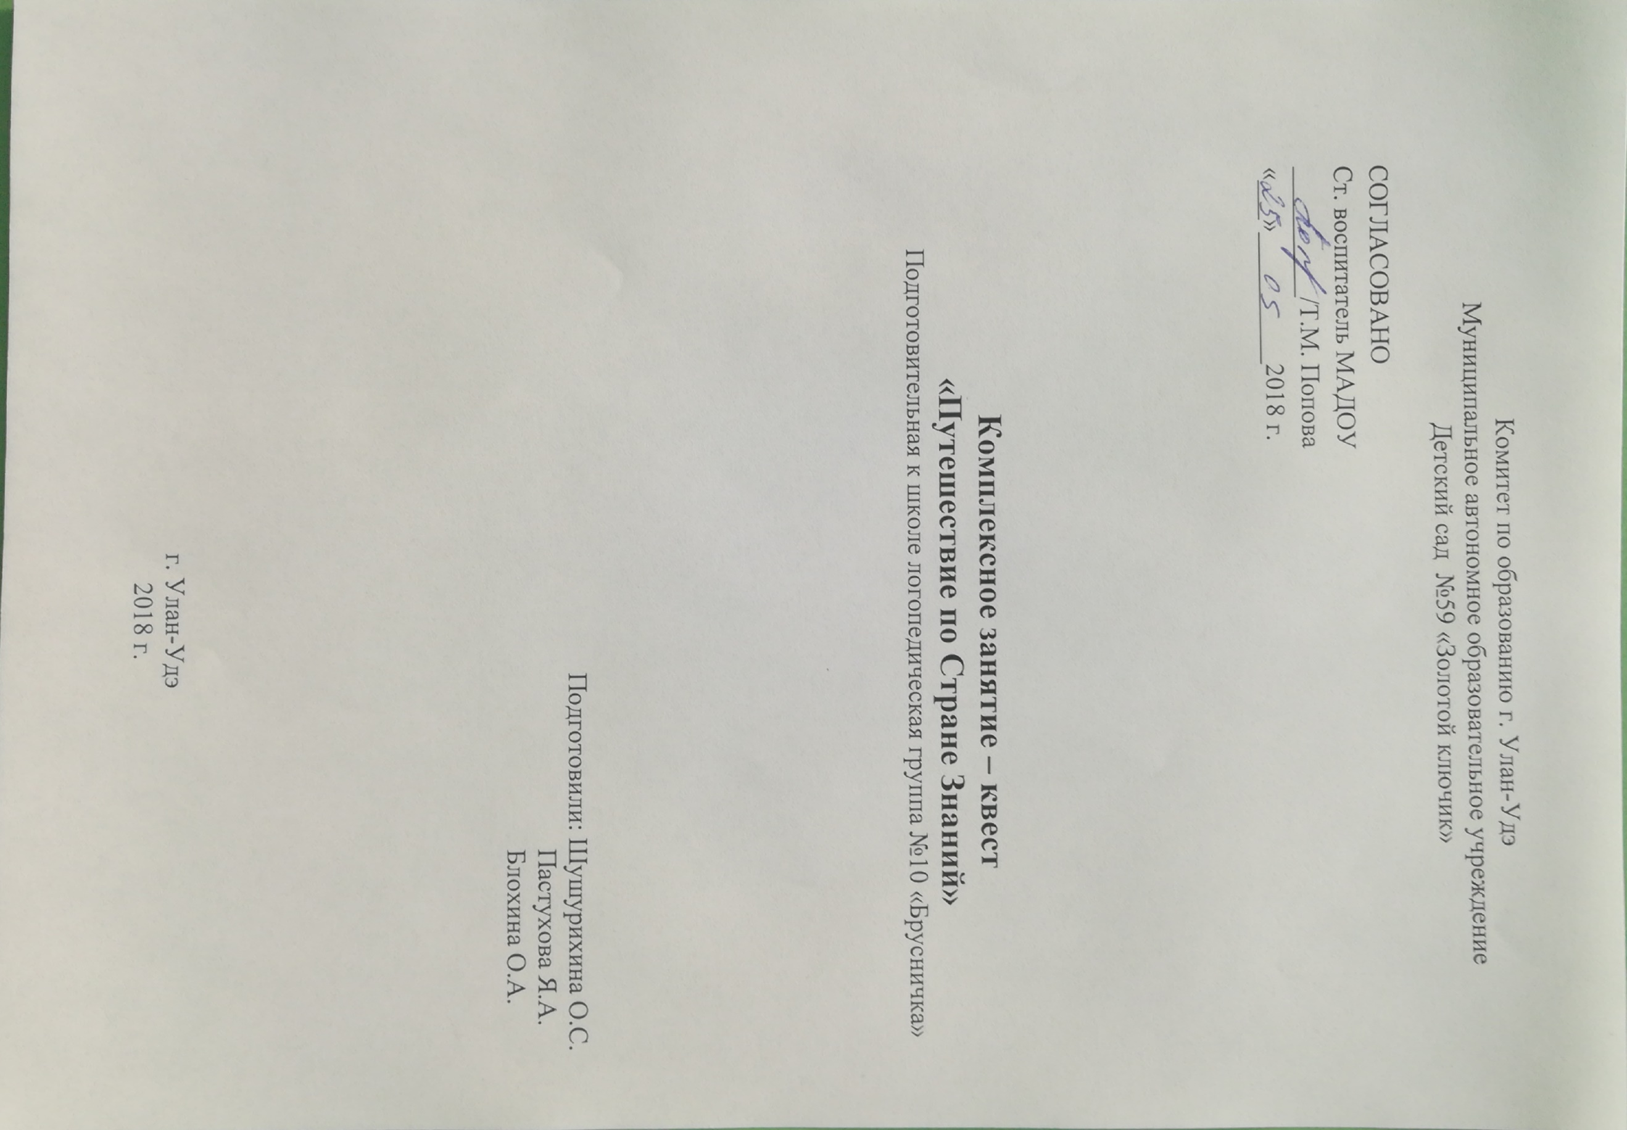
СОГЛАСОВАНО
Ст. воспитатель МАДОУ
__________/Т.М. Попова
«___»__________2018 г.

Комплексное занятие – квест
«Путешествие по Стране Знаний»
Подготовительная к школе логопедическая группа №10 «Брусничка»

Подготовили: Шушурихина О.С.
Пастухова Я.А.
Блохина О.А.

г. Улан-Удэ
2018 г.
Цель:
Обобщение знаний, полученных в течение года.
Интеграция образовательных областей: «Познавательное развитие», «Речевое развитие», «Социально – коммуникативное развитие», «Физическое развитие», «Художественно- эстетическое развитие».
Виды деятельности: познавательная, двигательная, игровая, коммуникативная, художественная.
Задачи:
Закрепить умение ориентироваться в пространстве.
Закреплять умения называть числа в прямом и обратном порядке в пределах 20.
Упражнять в назывании последующих и предыдущих чисел;
Формировать познавательные интересы.
Развивать смекалку, зрительную память, воображение.
Способствовать формированию мыслительных операций, развитию речи, умению аргументировать свои высказывания.
Развивать диалогическую речь, умение отвечать на вопросы;
Воспитывать инициативность и самостоятельность в речевом общении с окружающими.
Побуждать детей включаться в совместную со взрослыми игровую ситуацию;
Развивать сотрудничество, взаимопомощь, умение слушать других;
Развивать эмоциональную отзывчивость, доброжелательность, чувство сопереживания, сочувствия.
Воспитывать у детей желание получать результат совместными усилиями коллектива.

Ход квест - игры
Дети находятся в группе.
Воспитатель: Ребята, к нам в группу пришло письмо.

Дорогие друзья!
Приглашаем вас в необыкновенное путешествие в Страну Знаний.
Ждем вас на улице.
Поезд отправляется в 10.30 час.

Воспитатель: Ребята, вы любите путешествовать? Чтобы попасть в Страну Знаний, необходимо быть внимательными, сообразительными, дружными и правильно выполнять все задания.
А чтобы не сбиться с пути, нам поможет карта. На каждой остановке надо выполнить задание, за что вы будете получать буквы.
Нам с вами надо разделиться на две команды.

Дети делятся на две команды и занимают места в поезде.

Отправляемся в наше путешествие!

Остановка «Посчитайкина»
Игра «Считай дальше»
Дети встают в круг и, передавая мяч по кругу считают (прямой и обратный счет).
Игра «Соседи числа»
Воспитатель кидает ребенку мяч и называет число. Ребенок называет соседей числа: предыдущее и следующее за ним число.

Остановка «Познавайкина»
Игра «Третий лишний»
Дети получают карточки, где изображены три предмета. Нужно найти предмет, не имеющий с остальными общих признаков.

Остановка «Речевая»
Игра «Подружи слова»
Дети находят ошибки в предложении и исправляют их. Представлены предложения на автоматизацию звука [Р’].

Остановка «Художественная»
Дети отгадывают сказку и делают коллективный рисунок по загаданной сказке.

Румяный озорник  От бабушки ушел  И по тропинке вмиг  Он в лес густой забрел  Он встретил зайца, волка,  Медведя повстречал,  А для лисы плутовки,  Увы, обедом стал. | Что за сказка: кошка, внучка,  Да еще собака Жучка  Деду с бабой помогали  Корнеплоды собирали?

Игра «Цепи, цепи, кованый»

Остановка «Звуковая»
«Звуковой анализ слова»
Дети, используя цветные карандаши, раскрашивают звуковую схему предложенного слова.
Игра «Придумай слово»
Дети составляют слова к предложенной схеме.

Воспитатель: Какие вы молодцы! Собрали все буквы! А теперь из этих букв надо составить слово.
Дети составляют слово.
Награждение медалями.

